Beste spelertjes, familie, oud leden, sympathisanten,…
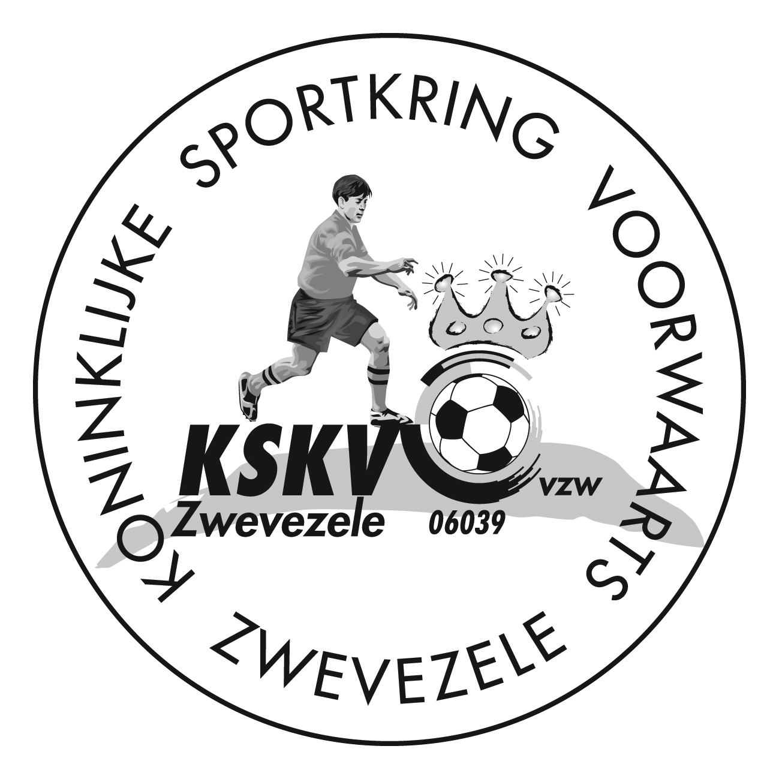
Het bestuur, trainers en afgevaardigden van K.S.K.V. Zwevezele nodigen jullie van harte uit op hun jaarlijks eetfestijn op zondag 25 oktober 2015 in zaal De Verrekijker te Wingene ten voordele van de club K.S.K.V. Zwevezele.

Op het menu staan overheerlijke zelfgemaakte SPAGHETTI en KIP AAN ’t SPIT.
Jullie zijn van harte welkom vanaf 11u30.

Als je wil smullen van de zelfgemaakte spaghetti kost dit 10 euro voor een grote spaghetti en 7 euro voor een kleine spaghetti.

Wil je liever aanschuiven aan ons groentenbuffet vergezeld van ½ kip met frietjes, dan betaal je 15 euro. Voor de kids voorzien we ¼ kip met frietjes en groentjes voor de prijs van 9 euro.
In deze prijs is ook een klein dessertje voorzien.

Vooraf inschrijven is wel noodzakelijk!
Dit doe je door onderstaand strookje in te vullen en gepast geld in een gesloten omslag af te geven aan jullie trainer of afgevaardigde ten laatste op 12 oktober 2015.
Na inschrijving ontvangen jullie dan de door u bestelde kaarten.

Voor verdere vragen of meer info, contacteer Peter Vanzieleghem op 0498/88 20 04.

Alvast bedankt voor jullie aanwezigheid.

Namens het bestuur.

Naam speler:
Trainer:
Adres:

Tel.:

 | Zondag 25 oktober 2015 | Totaal
KIDS:
Kleine spaghetti | ………… x € 7
¼ kip met frietjes | ………… x € 9
VOLWASSENEN:
Grote spaghetti | ………… x € 10
½ kip met frietjes | ………… x € 15
 | Totaal:

